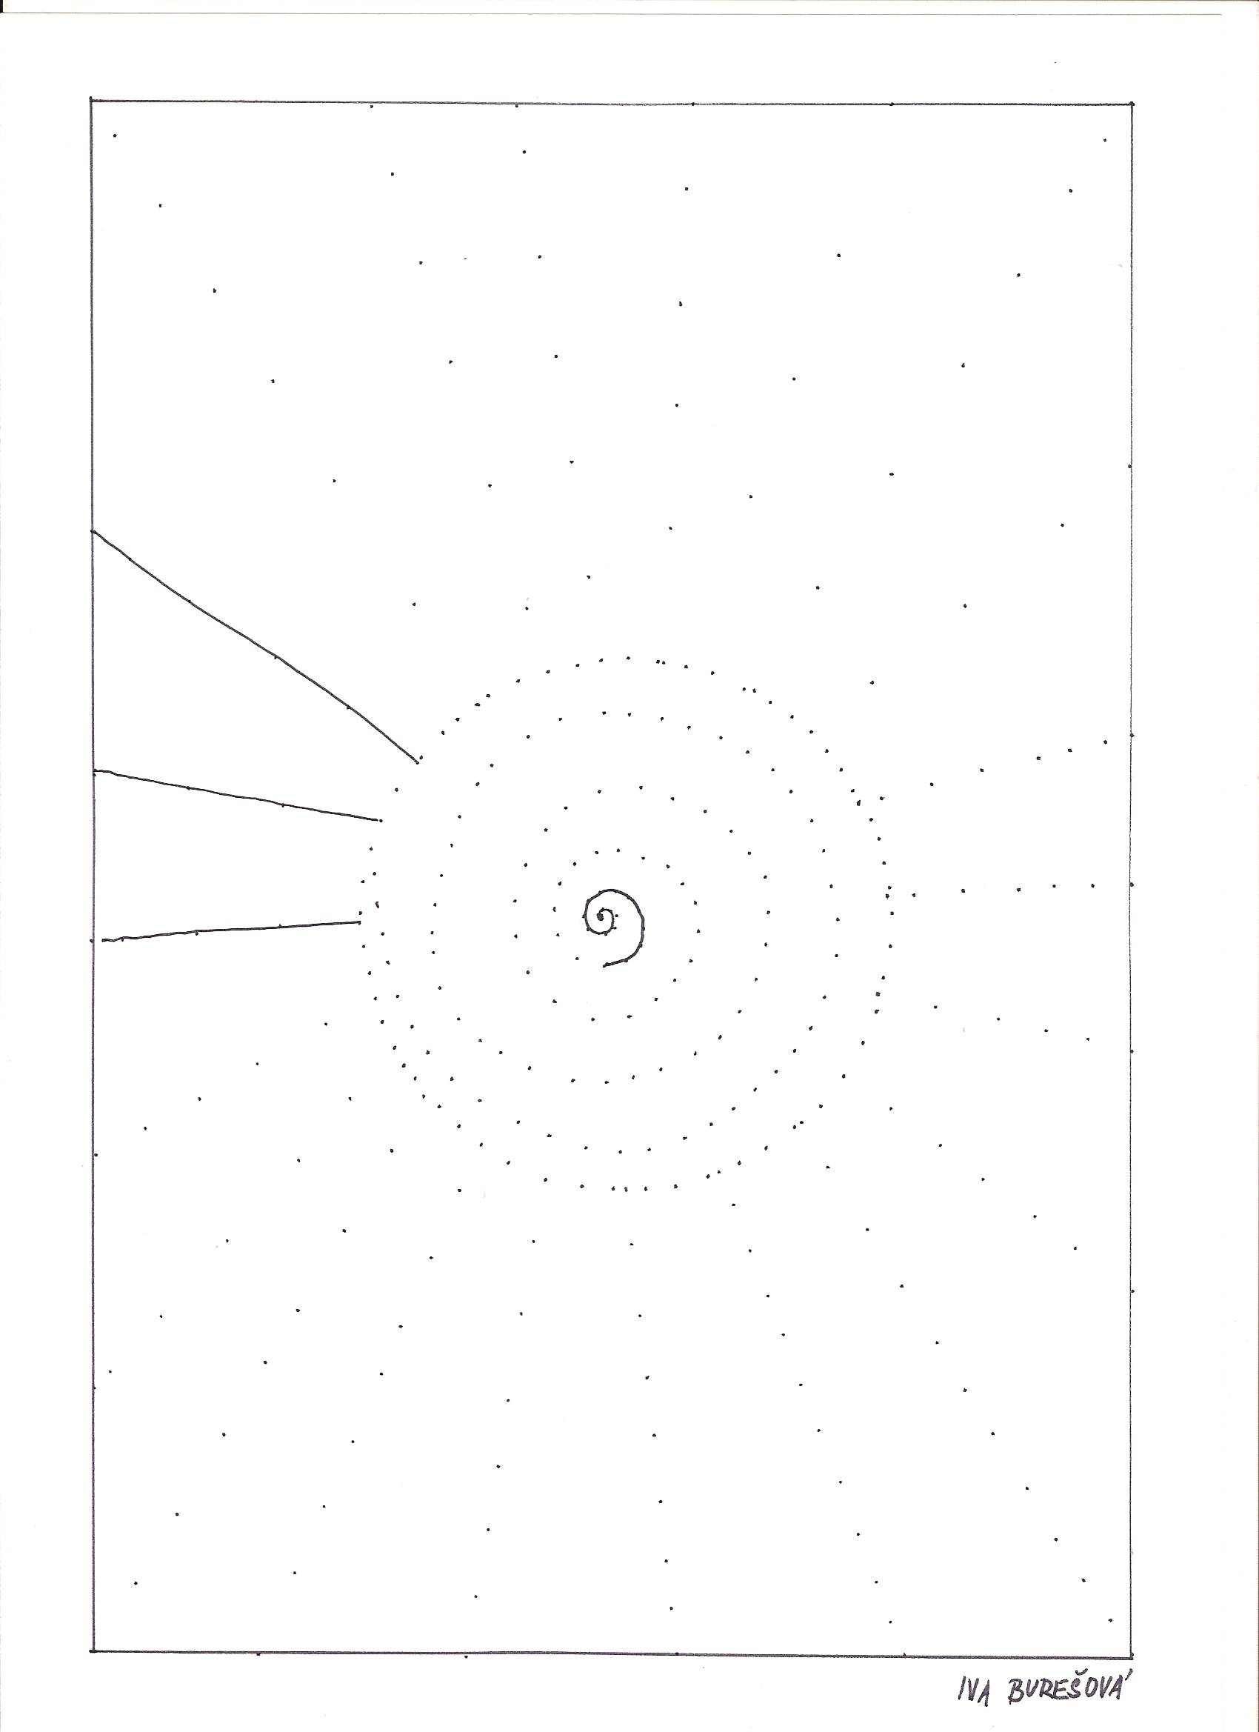
Slunce - pracovní list č. 43

